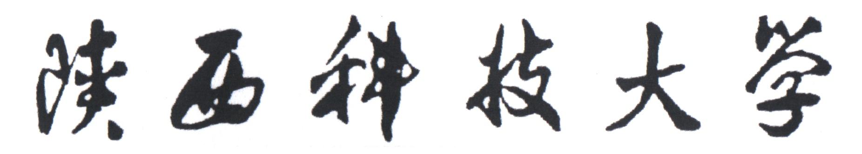

操作系统实验报告


实验[ 3 ]： 主存储器空间的分配和回收

姓 名： 张栋瑜
学 号： 201706010623
专业班级： 计算机173
系 别： 计算机系
学 院： 电子信息与人工智能学院

实验3 主存储器空间的分配和回收 预习报告

一、实验内容
主存储器空间的分配和回收。
二、实验目的
一个好的计算机系统不仅要有一个足够容量的、存取速度高的、稳定可靠的主存储器，而且要能合理地分配和使用这些存储空间。当用户提出申请存储器空间时，存储管理必须根据申请者的要求，按一定的策略分析主存空间的使用情况，找出足够的空闲区域分配给申请者。当作业撤离或主动归还主存资源时，则存储管理要收回作业占用的主存空间或归还部分主存空间。主存的分配和回收的实现与主存储器的管理方式有关的，通过本实验帮助学生理解在可变分区管理方式下应怎样实现主存空间的分配和回收。
三、实验原理
模拟在可变分区管理方式下采用最先适应算法实现主存分配和回收。
(1)可变分区方式是按作业需要的主存空间大小来分割分区的。当要装入一个作业时，根据作业需要的主存量查看是否有足够的空闲空间，若有，则按需要量分割一个分区分配给该作业；若无，则作业不能装入。随着作业的装入、撤离，主存空间被分成许多个分区，有的分区被作业占用，而有的分区是空闲的。例如：

操作系统
0
5k
10k
14k
26k
32k

512k
作业1
作业3
空闲区
作业2
空闲区

为了说明哪些区是空闲的，可以用来装入新作业，必须要有一张空闲区说明表，格式如下：

 | 起 址 | 长 度 | 状 态
第一栏 | 14 K | 12 K | 未 分 配
第二栏 | 32 K | 96 K | 未 分 配
 |  |  | 
其中，起址——指出一个空闲区的主存起始地址。
长度——指出从起始地址开始的一个连续空闲的长度。
状态——有两种状态，一种是“未分配”状态，指出对应的由起址指出的某个长度的区域是空闲区。
(2) 当有一个新作业要求装入主存时，必须查空闲区说明表，从中找出一个足够大的空闲区。有时找到的空闲区可能大于作业需要量，这时应把原来的空闲区变成两部分：一部分分给作业占用；另一部分又成为一个较小的空闲区。为了尽量减少由于分割造成的空闲区，而尽量保存高地址部分有较大的连续空闲区域，以利于大型作业的装入。为此，在空闲区说明表中，把每个空闲区按其地址顺序登记，即每个后继的空闲区其起始地址总是比前者大。
(3) 采用最先适应算法（顺序分配算法）分配主存空间。
按照作业的需要量，查空闲区说明表，顺序查看登记栏，找到第一个能满足要求的空闲区。当空闲区大于需要量时，一部分用来装入作业，另一部分仍为空闲区登记在空闲区说明表中。
由于本实验是模拟主存的分配，所以把主存区分配给作业后并不实际启动装入程序装入作业，而用输出“分配情况”来代替。
(4) 当一个作业执行结束撤离时，作业所占的区域应该归还，归还的区域如果与其它空闲区相邻，则应合成一个较大的空闲区，登记在空闲区说明表中。
(5) 请按最先适应算法设计主存分配和回收的程序。假设初始时主存中没有作业，现按下面序列进行内存的申请与释放：
作业1申请300K，作业2申请100K，作业1释放300K，作业3申请150K，
作业4申请30K， 作业5申请40K， 作业6申请60K， 作业4释放30K。
请你为它们进行主存分配和回收，把空闲区说明表的初值以及每次分配或回收后的变化显示出来或打印出来。

实验3 主存储器空间的分配和回收
一、实验内容
主存储器空间的分配和回收。
二、实验目的
一个好的计算机系统不仅要有一个足够容量的、存取速度高的、稳定可靠的主存储器，而且要能合理地分配和使用这些存储空间。当用户提出申请存储器空间时，存储管理必须根据申请者的要求，按一定的策略分析主存空间的使用情况，找出足够的空闲区域分配给申请者。当作业撤离或主动归还主存资源时，则存储管理要收回作业占用的主存空间或归还部分主存空间。主存的分配和回收的实现与主存储器的管理方式有关的，通过本实验帮助学生理解在可变分区管理方式下应怎样实现主存空间的分配和回收。
三、实验原理
模拟在可变分区管理方式下采用最先适应算法实现主存分配和回收。
(1)可变分区方式是按作业需要的主存空间大小来分割分区的。当要装入一个作业时，根据作业需要的主存量查看是否有足够的空闲空间，若有，则按需要量分割一个分区分配给该作业；若无，则作业不能装入。随着作业的装入、撤离，主存空间被分成许多个分区，有的分区被作业占用，而有的分区是空闲的。例如：

操作系统
0
5k
10k
14k
26k
32k

512k
作业1
作业3
空闲区
作业2
空闲区

为了说明哪些区是空闲的，可以用来装入新作业，必须要有一张空闲区说明表，格式如下：

 | 起 址 | 长 度 | 状 态
第一栏 | 14 K | 12 K | 未 分 配
第二栏 | 32 K | 96 K | 未 分 配
 |  |  | 
其中，起址——指出一个空闲区的主存起始地址。
长度——指出从起始地址开始的一个连续空闲的长度。
状态——有两种状态，一种是“未分配”状态，指出对应的由起址指出的某个长度的区域是空闲区。
(2) 当有一个新作业要求装入主存时，必须查空闲区说明表，从中找出一个足够大的空闲区。有时找到的空闲区可能大于作业需要量，这时应把原来的空闲区变成两部分：一部分分给作业占用；另一部分又成为一个较小的空闲区。为了尽量减少由于分割造成的空闲区，而尽量保存高地址部分有较大的连续空闲区域，以利于大型作业的装入。为此，在空闲区说明表中，把每个空闲区按其地址顺序登记，即每个后继的空闲区其起始地址总是比前者大。
(3) 采用最先适应算法（顺序分配算法）分配主存空间。
按照作业的需要量，查空闲区说明表，顺序查看登记栏，找到第一个能满足要求的空闲区。当空闲区大于需要量时，一部分用来装入作业，另一部分仍为空闲区登记在空闲区说明表中。
由于本实验是模拟主存的分配，所以把主存区分配给作业后并不实际启动装入程序装入作业，而用输出“分配情况”来代替。
(4) 当一个作业执行结束撤离时，作业所占的区域应该归还，归还的区域如果与其它空闲区相邻，则应合成一个较大的空闲区，登记在空闲区说明表中。
(5) 请按最先适应算法设计主存分配和回收的程序。假设初始时主存中没有作业，现按下面序列进行内存的申请与释放：
作业1申请300K，作业2申请100K，作业1释放300K，作业3申请150K，
作业4申请30K， 作业5申请40K， 作业6申请60K， 作业4释放30K。
请你为它们进行主存分配和回收，把空闲区说明表的初值以及每次分配或回收后的变化显示出来或打印出来。
四、算法流程图
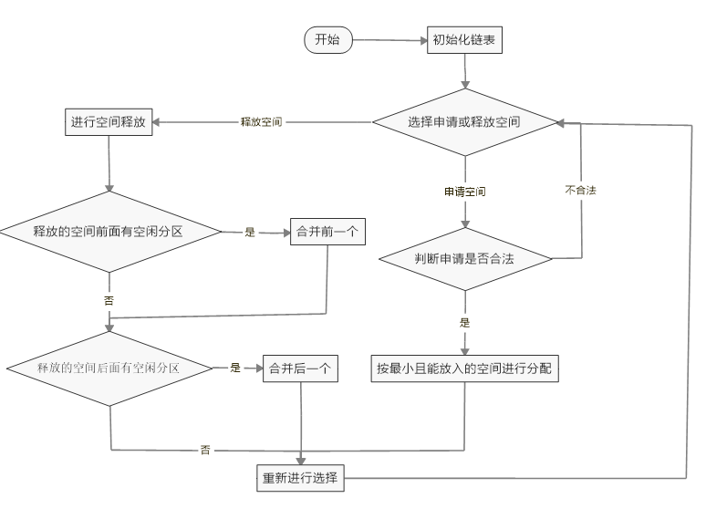
五、源程序及注释
DList.h:

#pragma once
#define FREE 0 //空闲状态
#define BUSY 1 //已用状态
#define MAX_SPACE 512

// 节点类型
class ElemType
{
public:
int size;
int address;
int state;
};

typedef struct DListNode
{
ElemType _data;
DListNode *_pPre;
DListNode *_pNext;
}DListNode, *PDLNode;

bool DListInsert(); // 分配空间
bool DListErase(int num); // 释放空间
void PrintDList(); // 打印结果
bool DListInit(); // 初始化
PDLNode block_first; //头结点
PDLNode block_last; //尾结点

Main.cpp:
#include "DList.h"
#include <iostream>
#include <cstdlib>

using namespace std;

// 初始化链表
bool DListInit()
{
block_first = (PDLNode)malloc(sizeof(DListNode));
block_last = (PDLNode)malloc(sizeof(DListNode));
block_first->_pPre = NULL;
block_first->_pNext = block_last;
block_last->_pPre = block_first;
block_last->_pNext = NULL;
block_last->_data.address = 0;
block_last->_data.size = MAX_SPACE;
block_last->_data.state = FREE;
return true;
}

// 生成新节点
bool BuyDListNode(int needSpace)
{
int ch; //记录最小剩余空间
PDLNode temp = (PDLNode)malloc(sizeof(DListNode));
temp->_data.size = needSpace;
temp->_data.state = BUSY;
DListNode *p = block_first->_pNext;
DListNode *q = NULL; //记录最佳插入位置

// 采用最佳适应算法
// 找一个最小且空间足够的分区
// 初始化最小空间和最佳位置
while (p)
{
if (p->_data.state == FREE && (p->_data.size >= needSpace))
{
if (q == NULL)
{
q = p;
ch = p->_data.size - needSpace;
}
else if (q->_data.size > p->_data.size)
{
q = p;
ch = p->_data.size - needSpace;
}
}
p = p->_pNext;
}

// 没找到则返回
if (q == NULL)
return false;
else if (q->_data.size == needSpace)
{
q->_data.state = BUSY;
return true;
}
// 找到后, 分配空间
else
{
temp->_pPre = q->_pPre;
temp->_pNext = q;
temp->_data.address = q->_data.address;
q->_pPre->_pNext = temp;
q->_pPre = temp;
q->_data.address += needSpace;
q->_data.size = ch;
return true;
}
return true;
}

//插入节点
bool DListInsert()
{
int needSpace;
cout << "请输入需要分配的空间大小(单位:kb)：" << endl;
cin >> needSpace;
if (needSpace < 0 || needSpace == 0)
{
cout << "您的输入有误, 请重新输入！" << endl;
return false;
}

if (BuyDListNode(needSpace) == true) cout << "分配成功！" << endl;
else cout << "内存不足，分配失败！" << endl;
return true;
}

// 删除节点
bool DListErase(int num)
{
DListNode *p = block_first;
for (int i = 0; i <= num; i++)
if (p != NULL)
p = p->_pNext;
else
return false;

p->_data.state = FREE;

//若前面有空闲分区
if (p->_pPre != block_first && p->_pPre->_data.state == FREE)
{
p->_pPre->_data.size += p->_data.size;
p->_pPre->_pNext = p->_pNext;
p->_pNext->_pPre = p->_pPre;
p = p->_pPre;
}

// 若后面有空闲分区
if (p->_pNext != block_last && p->_pNext->_data.state == FREE)
{
p->_data.size += p->_pNext->_data.size;
p->_pNext->_pNext->_pPre = p;
p->_pNext = p->_pNext->_pNext;
}
if (p->_pNext == block_last && p->_pNext->_data.state == FREE)
{
p->_data.size += p->_pNext->_data.size;
p->_pNext = NULL;
}

return true;
}

// 打印分配结果
void PrintDList()
{
int flag = 0;
cout << "------------------------------------------------\n";
DListNode *p = block_first->_pNext;
cout << "分区号\t|起始地址|分区大小\t|状态\n";
while (p)
{
cout << " " << flag++ << "\t";
cout << "| " << p->_data.address << "\t ";
cout << "| " << p->_data.size << "kb\t";
if (p->_data.state == FREE)
cout << "|空闲\n";
else cout << "|已分配\n";
p = p->_pNext;
}
cout << "------------------------------------------------\n";
}

void test()//测试函数
{
DListInit(); // 初始化链表
int flag;

while (1)
{
PrintDList();
cout << "请选择您的操作";
cout << "\n1: 分配内存\n2: 回收内存\n";

cin >> flag;
if (flag == 1)
{
DListInsert();
}
else if (flag == 2)
{
int num;
cout << "请输入要释放分区号：" << endl;
cin >> num;
bool res = DListErase(num);
if (res == false)
{
cout << "释放空间失败!" << endl;
}
else
{
cout << "释放空间成功!" << endl;
}
}
else
{
cout << "输入有误！请重新输入" << endl;
continue;
}
}
}

int main()
{
system("color f0");
test();
return 0;
}
六、打印的程序运行时初值和运行结果
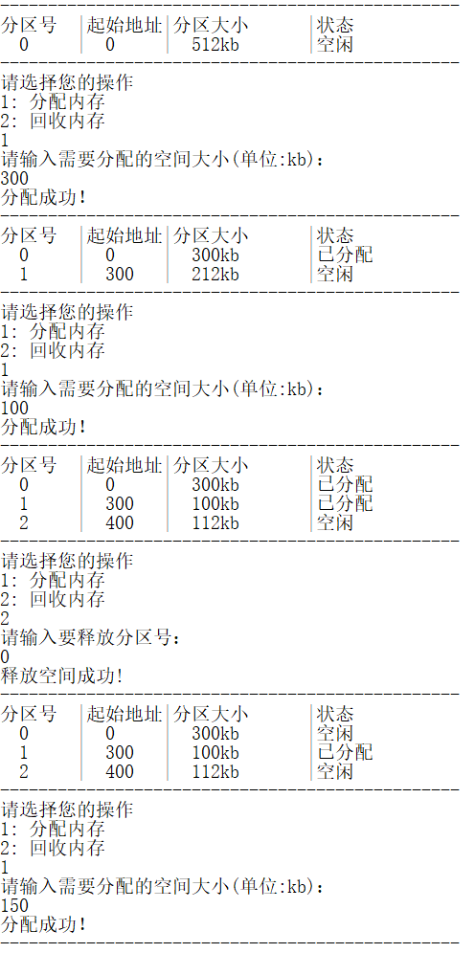
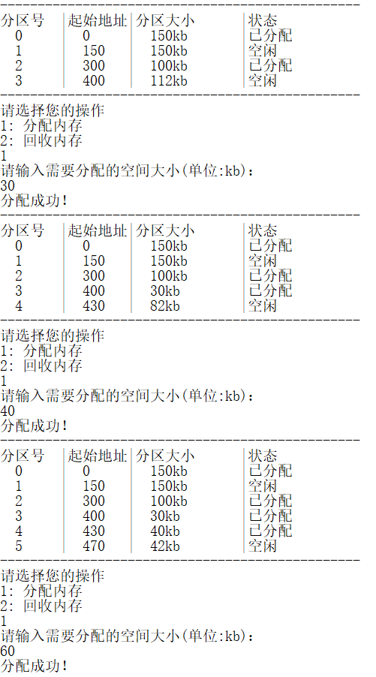
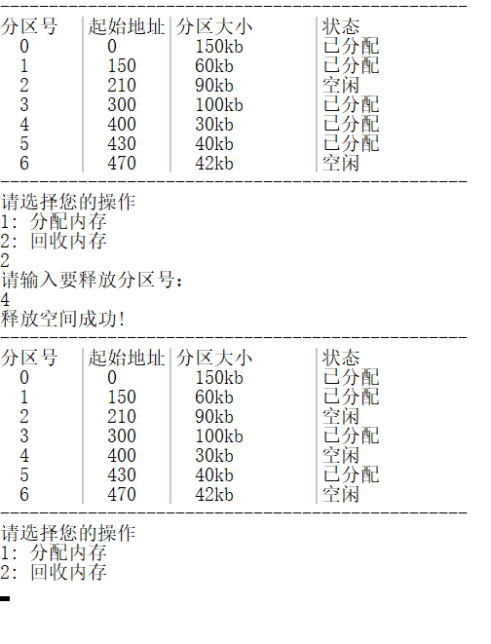
七、实验小结
本次实验通过对存储器空间的分配和回收, 让我更加深入的了解了操作系统对于空间资源控制的方式, 同时在进行本次实验中, 运用了双链表的数据结构, 可以看出操作系统对数据结构的使用频率较高, 操作系统对每一步的资源分配都想要做到最好, 很多部分几乎到了苛刻的地步, 让我对研究操作系统的前辈更加崇敬.

当前的空闲分区是: 90kb, 30kb, 42kb, 如果再要申请一个100kb的空间, 不能直接进行分配, 但可以通过动态重定位的方式, 将操作系统内存进行“紧凑”处理, 即可放入.

